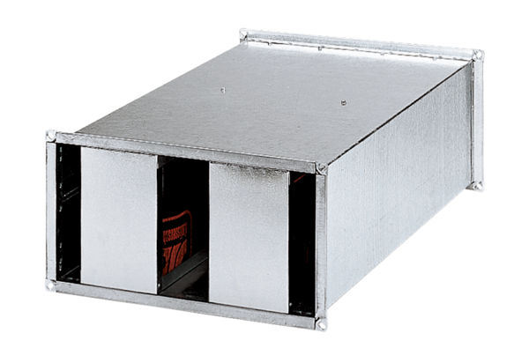Kanalni prigušivač KSP 28/14Jedinica za pakiranje: 1 komAsortiman: D
Broj artikla: 0092.0303Proizvođač: MAICO

